PENAULT

ETIENNE

Projet : UAL

I/Introduction

Dans le cadre du projet du cours Architecture des Ordinateurs du semestre II de la licence Informatique, j’ai dû réaliser une unité arithmétique et logique (UAL).
Dans ce rapport vous trouverez les détails de création de cette unité, son fonctionnement, ses defaults et ses avantages. (Voir le fichier « UAL.circ» où vous retrouverez le circuit, ainsi que certains commentaires).

L’UAL fait partie du corps de tout ordinateur, en effet, c’est la pièce de l’ordinateur qui permet d’effectuer les calculs. Elle est en général liée au processeur ou directement incluse dedans.

Dans ce projet, l’unité est de 4 bits, c’est à dire que l’unité peut effectuer des calculs avec deux chiffres de 4 bits en entrée, et sortir le résultat sur 4 bits (voir 5 dans un cas précis. Cf: Debordement).

Le circuit a été créé à partir du logiciel « Logisim », il comporte des tunnels (pour la visibilité), de portes logiques, des multiplexeurs, des affectations de valeurs de 1 bits (cf. les chiffre), et des affectations de valeurs de 3bits (cf. sélection au niveau des multiplexeurs).

II/Détail de création (Fonctionnement)

Le circuit se compose de telle sorte :

-Les deux chiffres en entrés (Le bit 0 est à droite).
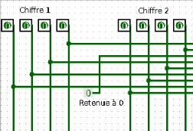

-Un additionneur.
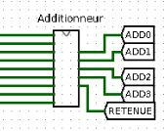

-Le calculateur de complément à 1.
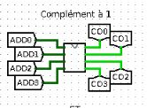

-Le ET logique.
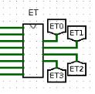

-Le OU logique.
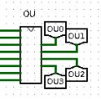

-Le calculateur de complément à 2.
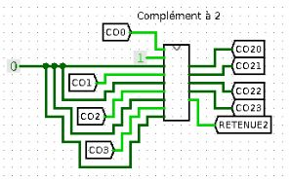

-4 Multiplexeur + 1 pour la retenue.
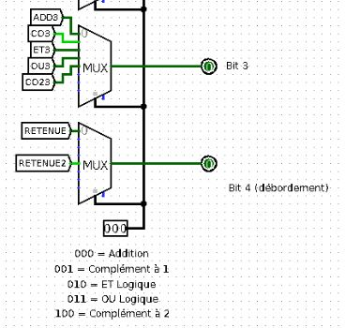

-Le Résultat (Ici, seulement les deux premiers bits).
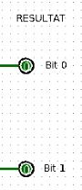

- ADDITIONEUR

L’additionneur est constitué de 4 additionneurs de 1 bits mis bout à bout. Ces quatre additionneurs, prennent en entrée 2 bits (Un bit de chaque chiffre, a la même position, exemple : bits 0 du chiffre 1 avec le bit 0 du chiffre 2), et la retenue du calcul précèdent. N’ayant pas de retenue lors du tout premier calcul, on donne comme valeur à la première retenue « 0 ».
L’illustration ci-dessous donne l’exemple des calculs des deux premiers bits, mais cela est réalisé 4 fois.
Notre additionneur aura donc 5 sortis, une pour chaque bit, et une pour la retenue s’il y a. (9 entrées/5 sorties).
Nous pouvons noter aussi qu’un additionneur est constitué de deux demi-additionneurs.

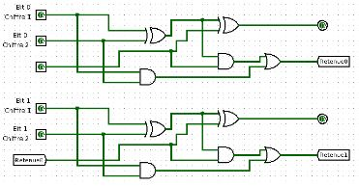

- COMPLEMENT A 1

Le complément à 1 est la négation du chiffre initial. Ne sachant pas quoi faire avec deux chiffres pour le complément à 1, j’ai donc repris la somme des deux chiffres (SANS LA RETENUE), et puis appliqué le complément à 1.
Cela nous fait donc un composant de 4 entrées/4sorties.

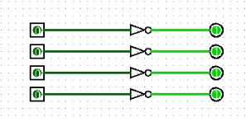

- ET LOGIQUE

Le ET logique compare le bit n du chiffre 1 et du chiffre 2 avec la porte AND. (n étant le numéro du bit de chaque nombre).
La comparaison de chaque bit ressort sur un fil.
Le composant a donc 8 entrées/4sorties.

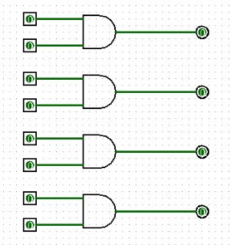

- OU LOGIQUE

Le OU logique compare le bit n du chiffre 1 et du chiffre 2 avec la porte OR. (n étant le numéro du bit de chaque nombre).
La comparaison de chaque bit ressort sur un fil.
Le composant a donc 8 entrées/4sorties.

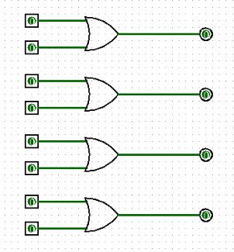

- COMPLEMENT A 2

Le complément à 2 reprend un additionneur.
En effet, le complément à 2 d’un nombre est le nombre + 0001 (Exemple donné pour les nombres sur 4 bits). Cela est donc une banale opération.
Ne pouvant pas faire le complément à 2 de deux nombres, j’ai repris le résultat du complément à 1 de l’addition des deux nombres en entrée, mais nous pouvons facilement changer les entrées voulues en modifiant les tunnels en entrées !

- Les Multiplexeurs

Le circuit est composé de 5 multiplexeurs, 4 qui s’occupent des 4 bits du résultats, et un cinquième qui lui gère uniquement les retenues.
Chaque bits de résultats d’une opération a une place précise sur les multiplexeurs (ici les positions 0 des multiplexeurs est prise par les résultats de l’addition, les positions 1 par le complément à 1, et ainsi de suite…).
On sélectionne l’entrée à choisir en indiquant le nombre à envoyer aux multiplexeurs, par un câble qui laisse passer 3 bits (car 5 sélections possibles), tout en ayant prédéfini quelle calcul correspond à quelle valeur.

III/Facilités/Difficultés

Ce projet m’a fait rencontrer des difficultés face au problème de la gestion des multiplexeurs. N’ayant jamais travaillé avec ce composant, j’ai dû me familiariser avec, comprendre son fonctionnement etc.
Cela dit cela fut la seule difficulté majeure, le reste était des choses que nous avions vu durant le cours excepté, que nous avons peu travaillé sur 4 bits, mais cela s’assimile assez vite.

IV/Conclusion

Cette UAL est fonctionnelle. Ce projet m’a permis de connaitre le fonctionnement des calculs fait par l’ordinateur, et m’a aussi permis de connaitre de nouveaux composant tel que le multiplexeurs que je n’avais jamais vu au paravent.

